Le collège Pierre de Nolhac se souvient

Jeudi 10 novembre, nous avons eu la chance d’accompagner des porte-drapeaux de diverses associations à la cérémonie du Ravivage de la Flamme.
Après avoir été accueillis à la mairie, nous sommes partis à Paris, direction l’Arc de Triomphe.

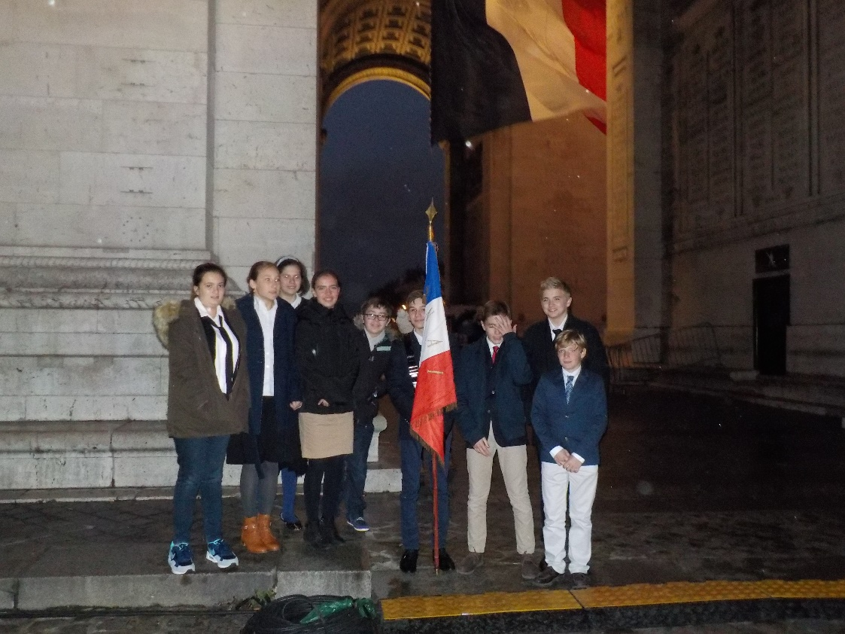

Arrivés sur place à 18h, nous avons rejoint les différents groupes amenés à défiler : des anciens combattants, des maires, des généraux, mais aussi quelques élèves d’autres collèges, comme celui de Champigny.

En nous mettant en place, au bas des Champs-Elysées, nous avons fait la connaissance de Jean Villeret, 93 ans, ancien résistant et déporté à Natzwiller-Struthof, le seul camp de concentration situé sur l'actuel territoire français. Un témoignage époustouflant !
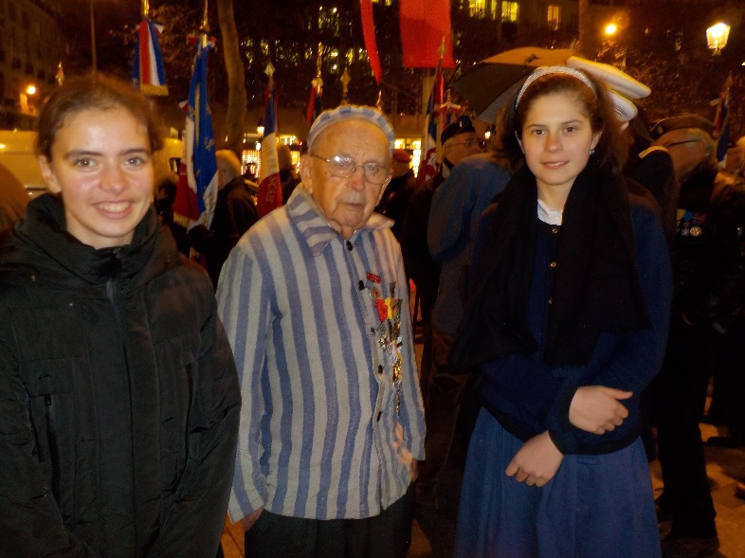
Puis, c’est en silence que nous avons remonté la grande avenue parisienne. L’un d’entre nous portait un drapeau et était au côté des autres porte-drapeaux.
Les badauds étaient nombreux, les flashes crépitaient.
A 18h30, début de la cérémonie officielle.
Beaucoup de rigueur.
Beaucoup de symboles, aussi.
Nous avons eu bien froid, mais nos cœurs étaient réchauffés, emplis d’émotion et de fierté.

Vendredi 11 novembre, c’est à Versailles que nous avons vécu un autre grand moment.
Cinq d’entre nous étaient porte-drapeaux.
Après les félicitations du maire et d’autres autorités,
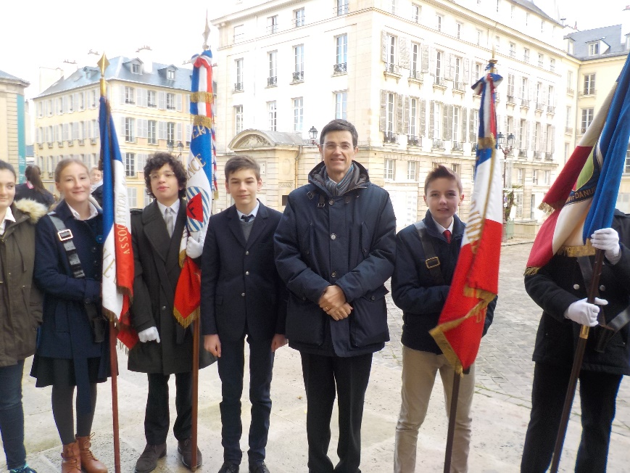
place à la cérémonie.
Nous avons remonté, en rang, dignement, l’avenue du Général de Gaulle pour nous rendre devant le monument aux morts.
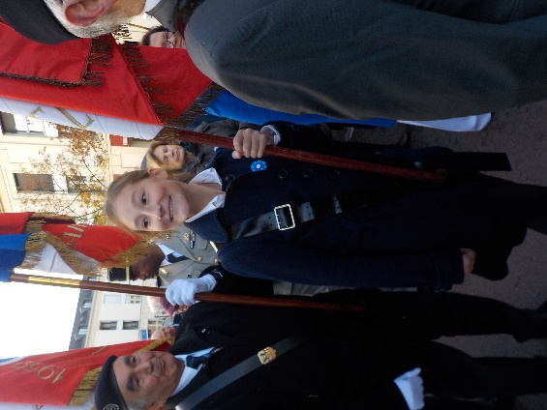
Nous avons été impressionnés par le nombre de spectateurs.
Les discours étaient émouvants. Nous avons même pu entendre la lecture d’une lettre de Poilu que nous connaissions bien (et pour cause, elle figure dans notre spectacle !)
Nous avons tous le sentiment d’un devoir bien accompli.

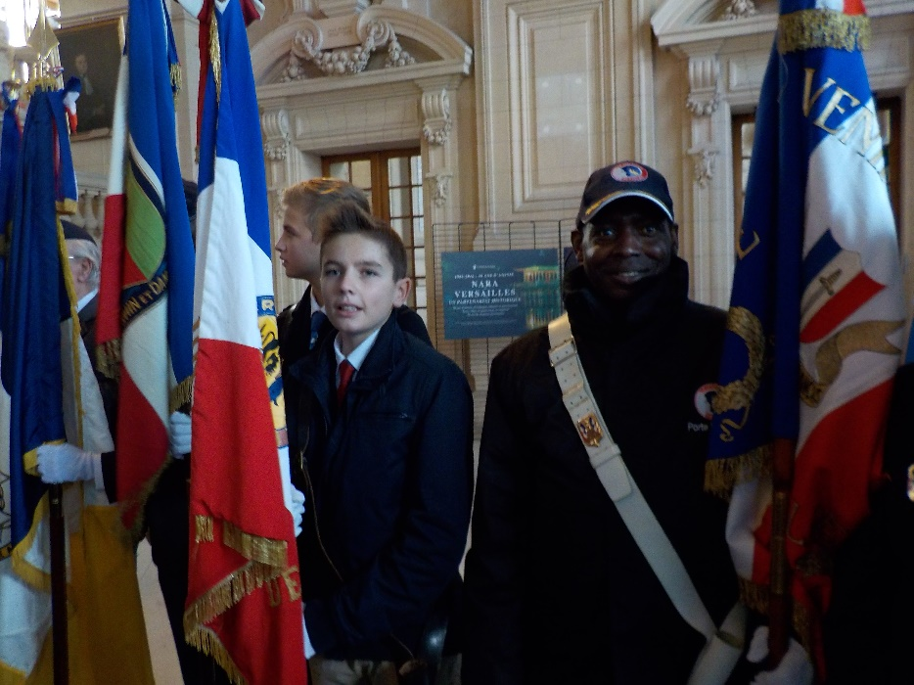

Nous souhaiterions remercier toutes les personnes qui nous ont permis de vivre cette belle aventure : Général Fréland, M. Romain, Garnier, Caillaux, Mendès (et tant d’autres…) et LE PRECIEUX Colonel Haxaire.

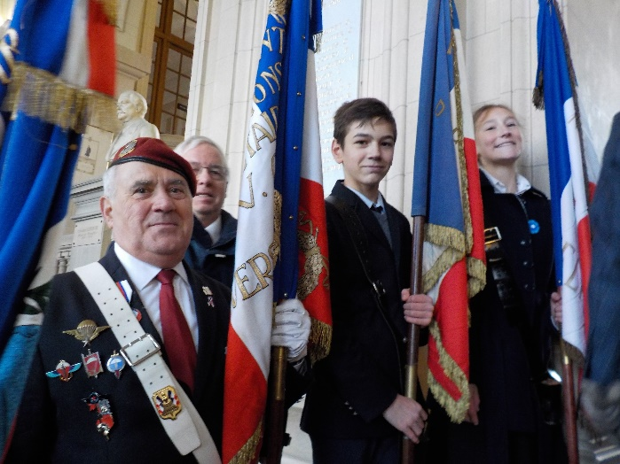
Albéric, Amaury, Arthur, Clémentine, François-Marie, Hugues, Madeleine, Marie-Anne Sophie, Ysé

